**学习主题：有趣的打击乐（二）**

1. **学习目标**

同学们，今天我们学习的主题是《有趣的打击乐（二）》。这节课我们将接着欣赏一首民间打击乐《鸭子拌嘴》，在学习中可以充分了解我国民族打击乐器和它们的演奏方式，感受民族打击乐这一特有的民族文化。能根据乐曲中的力度、音色等音乐要素的变化，体会所表现的不同场景与音乐形象。在聆听音乐的过程中根据故事情节进行想象，重点感受乐曲开始与结束时渐强、 渐弱的力度变化。

1. **学习活动:**

活动1：复习上节课乐曲中出现的四种乐器（小钹、镲、云锣、排木鱼）。

活动2：聆听乐曲的片段四（老鸭小鸭拌嘴片段），并再次感受小钹和镲的乐器音色，体会老鸭和小鸭的音乐形象。

活动3：聆听乐曲的片段五（结束片段），并再次感受排木鱼和云锣的乐器音色，感受乐曲结束时渐强、 渐弱的力度变化。

活动4：介绍打击乐演奏家安志顺。

活动5：拓展欣赏安志顺的现场演奏视频，并用拍手模仿乐器声音。

1. **学习资源**
2. **乐器图片**

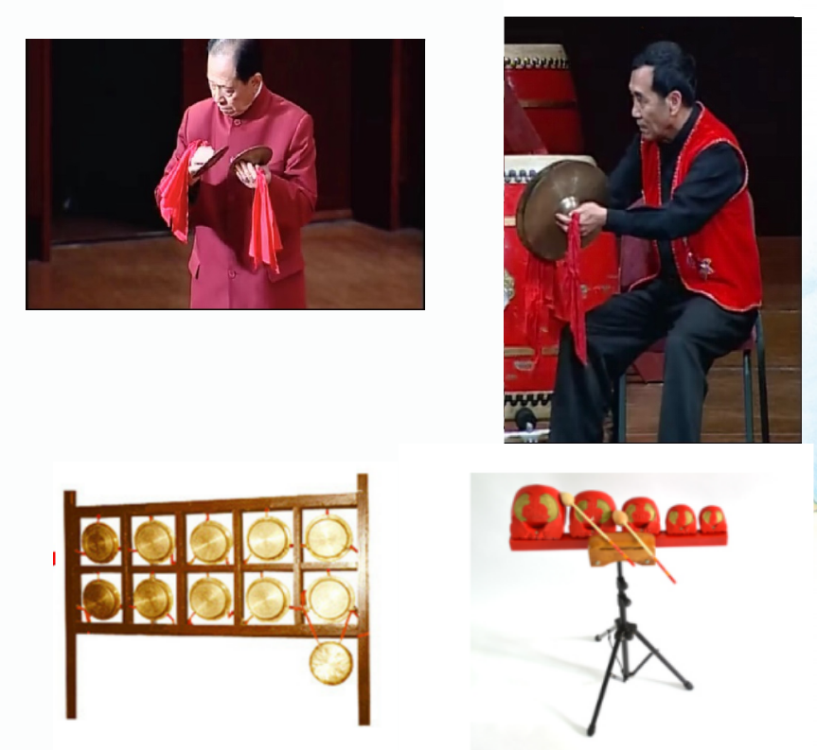

1. **安志顺**

